Kanton St.Gallen

Volkswirtschaftsdepartement

Eichamt SG+2
079 404 34 75
waagen@bluewin.ch

Eichamt SG+2, Hauptstrasse 48,9650 Nesslau

Meldung von eichpflichtigen Messmitteln

Eichpflichtig sind: Messmittel im Handel und Geschäftsverkehr (SR 941.20) Messmittel zum Schutz der Umwelt
Messmittel für amtliche Feststellung von Sachverhalten

Aufstellungsort und Messmittelhalter:

Name / Firma: .....................................................................................................................

Adresse / Ort: .....................................................................................................................

.....................................................................................................................

Telefon: .....................................................................................................................

E-Mail-Adresse: .....................................................................................................................

Messmittel:

Standort des Messmittels: .....................................................................................................................

.....................................................................................................................
Messmittelkategorie: ◻ Waage
- Abgas- oder Dieselrauchmessgerät
- Tanksäule / Tankstelle (Benzin, Diesel, Gas)
- Durchlaufzähler (Milch, Treibstofftankwagen,..)
- Raum oder Längenmessmittel

Hersteller / Typ / Modell: .....................................................................................................................

Seriennummer: .....................................................................................................................

Messbereich: .....................................................................................................................

Zulassung: ◻ CH-Zulassung ◻ EU-Zulassung (NAWI oder MID)
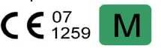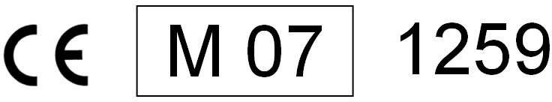

Datum der ersten Verwendung/ oder letzte Eichung: .................................................

Datum / Unterschrift: ......................................................................................

Meldung bitte an: Eichamt SG+2, Hauptstraße 48, 9650 Nesslau senden per Post oder mail)

